**Autenticarse**

**Análisis de la descripción de caso de uso**

**Descripción de caso de uso: Autenticarse**

**Número: CU-019**

Actor(es): Usuario Registrado

Descripción: Este caso permite a los colaboradores activos, autenticarse con su correo y contraseña dentro de la plataforma para concederles acceso al portal de riesgos y proyectos.

Pre-Condiciones:

1. El usuario (su cuenta) debe estar dado de alta en el sistema (base de datos).

Flujo básico:

1. El usuario ingresa su correo empresarial.
2. El usuario ingresa su contraseña que fue generada por el sistema.
3. El sistema verifica si la sesión está activa

III.I El sistema vuelve a generar la interfaz de autenticación

1. El sistema verifica si existe conexión con la base de datos.

IV.1 El sistema vuelve a generar la interfaz de autenticación

1. El sistema consulta las credenciales en la base de datos.
2. El sistema verifica si las credenciales son válidas.

IV.I. El sistema muestra el mensaje “Usuario o contraseña incorrecto”

IV.II Fin de Caso de Uso

1. El sistema genera la interfaz correspondiente para el portal de riesgos.
2. Fin de Caso de Uso.

Post-condiciones: Ninguno

Requerimientos especiales: Ninguno

**Análisis del diagrama de actividades:**

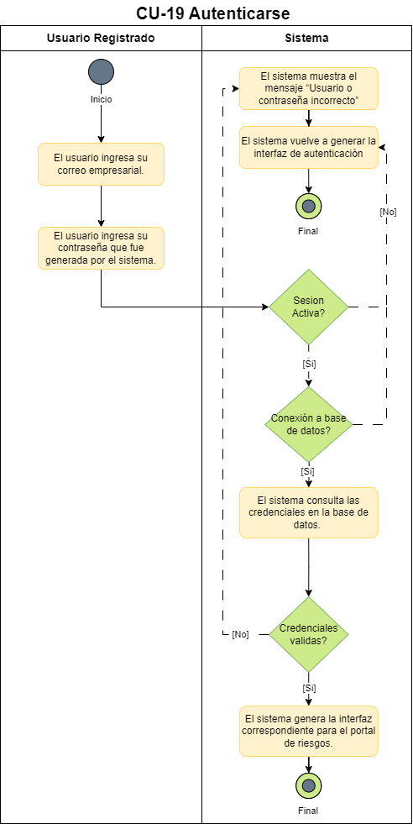

**Elaboración de pruebas**

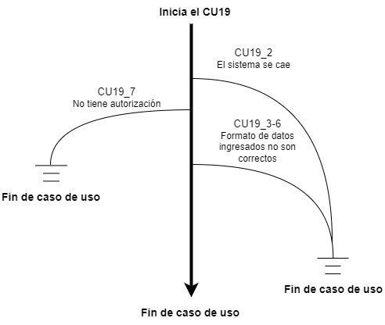

**Flujo básico:**

1. El usuario ingresa su correo empresarial.
2. El usuario ingresa su contraseña que fue generada por el sistema.
3. El sistema verifica si la sesión está activa
4. El sistema verifica si existe conexión con la base de datos.
5. El sistema consulta las credenciales en la base de datos.
6. El sistema verifica si las credenciales son válidas.
7. El sistema genera la interfaz correspondiente para el portal de riesgos.
8. Fin de Caso de Uso.

**Flujo alterno:**

**CU19_2. El sistema se cae:**

Si el sistema sufre alguna desconexión con el servidor u ocurre algún incidente relacionado con el hosting de la aplicación web, el caso de uso terminará inmediatamente. Al volver a estar en funcionamiento el sistema, el sistema volverá a iniciar el caso de uso.

**CU19_7. No tiene autorización:**

Si durante la validación de credenciales, las credenciales no existen, se rechaza la solicitud y no se inicia sesión.

**CU19_3-6. Formato de los datos ingresados no son correctos.**

Durante la validación del formato de los datos ingresados, si se encuentra que el formato no es el correcto o no se introducen todos los datos, se rechaza la solicitud y no se inicia sesión.

**Escenarios:**

| Escenarios | Flujos |  |  |
| --- | --- | --- | --- |
| Ingresa sesión correctamente | Flujo base |  | CU19_1 |
| El sistema se cae | Flujo base | Alternativo 1 | CU19_2 |
| No tiene autorización | Flujo base | Alternativo 2 | CU19_7 |
| Formato de los datos ingresados no son correctos | Flujo base | Alternativo 3 | CU19_3-6 |